中国科学院沈阳国家技术转移中心成果
转化基地项目路面消防车道标识
设计及施划

（2024）开发字第022号
- 项目基本情况
- 项目名称：中国科学院沈阳国家技术转移中心成果转化基地项目路面消防车道标识设计及施划
- 采购方式：三方比价
- 最高限价（元）：15000.00元
- 计划完成期限（或者合同履行期限）：15个自然日
- 付款方式：电汇
- 付款节点：完成设计和施划并验收合格，开具合法有效的发票后，15个工作日内付款90%工程款，质保期结束后支付10%尾款。
- 项目简介及采购需求
中科院成果转化基地（中科小镇）总占地面积 71650.08㎡。园区共有三处出入口，需按照消防安全规范设计和施划“消防车道禁止占用”字样，出入口施划采用热熔工艺，质量保证一年以上不掉不退色，园区道路施划采用冷漆工艺。制作安装“消防车道禁止占用”警示牌（含基础、立杆等）。设计及施工制作需满足下述消防相关标准要求。
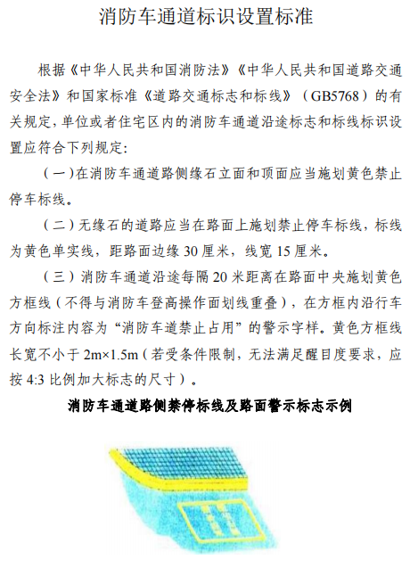
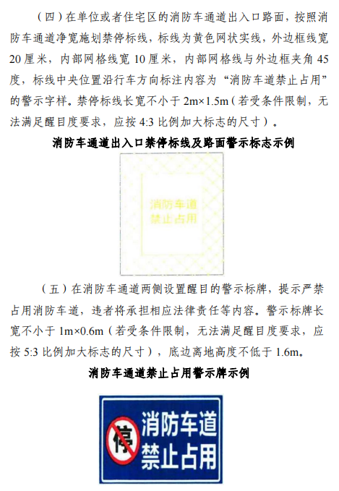
- 供应商资格要求
报价单位相关备案信息在政府相关官网可查，并在两年内有过类似设计和施划业绩（提供相关合同）。
- 联系方式
- 委托单位：沈阳市新拓物业管理有限公司
- 报价函送达地址：辽宁沈阳市浑南区城区上深沟村860-1号沈阳国际软件园E17-b座323
- 项目联系人：龙浩
- 电话：13066777696

报价函
项目名称 | 中国科学院沈阳国家技术转移中心成果转化基地（中科小镇）项目路面消防车道标识设计及施划
委托单位 | 沈阳市新拓物业管理有限公司
工作内容  （应符合采购需求） | 园区路面消防车道标识设计及施划和标志牌制作安装
工期或合同履行期限 | 资料齐全后15日
质量保证 | 符合采购单位需求及国家相关质量验收合格标准。
报价金额 | （小写）： 元，  （大写）： 。
付款方式 | 电汇
其他说明
报价单位：XX有限公司（盖公章）
日期： 联系人： 电话：
注：后附报价单位营业执照复印件加盖公章。如采购单位对供应商专业技术资质有要求的，应附资质文件复印件加盖公章。工程施工类按照采购单位要求附清单。

